**Differenziale e approssimazione lineare. Verifica**

1. 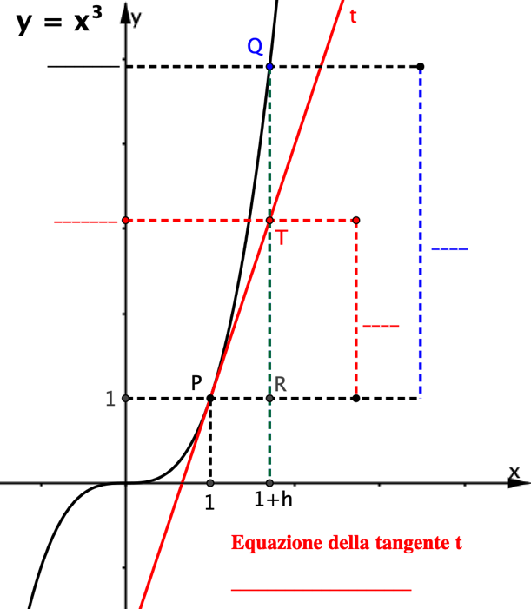Completa la figura a fianco.
2. Completa il testo seguente.

*f*(*x*) = *x*3 *f’*(*x*) =…….

Nell’intorno di un punto P di ascissa *x*

*f*(*x* + *h*) = *………...*

Δ*f* = ………………. *df* = ……………

Scegli la risposta corretta alle domande 3 e 4.

1. *df* prende il nome di:
2. Derivata
3. Variazione

C. Incremento.

D. Differenziale

1. Δ*f* prende il nome di:

A. Derivata

B. Variazione

C. Incremento.

D. Differenziale

**5.** Una ditta deve produrre pannelli quadrati con la superficie di 1m2 e l’errore tollerato sulla superficie è di 0,01 m2. Per controllare la qualità della produzione può misurare i lati dei pannelli prodotti. Completa il procedimento qui sotto per determinare con il differenziale l'errore *h* ammissibile sulla lunghezza del lato.

La superficie S è legata alla lunghezza *x* del lato dalla legge *S* = ……

Se il lato è lungo 1, la superficie è ….

Se indico con *h* l’errore tollerato sul lato, ho *x* = ………. e *S* = ………

L’errore nella misura della superficie è ∆S = ……………..

Per avere l’errore tollerato sul lato, devo trovare *h* in modo che

–0,01 < ………… < 0, 01

Trovo rapidamente la risposta se approssimo ∆*S* con il differenziale *dS* = ………

Così da –0,01 < ……… < 0,01 divido i due membri per ….. e ricavo

………….. < *h* < …………..